**Livello A2**

Unità 3 – La ristorazione

Per cominciare

Osserva l’immagine e rispondi alle domande.

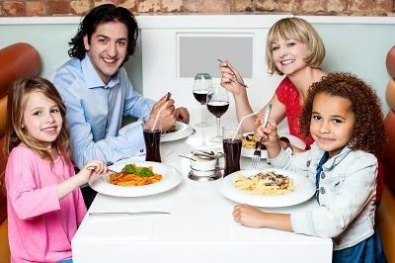

1. Dove si trovano le persone nella foto?

2. Che cosa fanno?

3. Conosci il piatto che stanno per mangiare?

4. Secondo te, qual è il tema di questa unità?

Nella foto c’è una famiglia al ristorante per il pranzo. Il pranzo è il pasto di metà giornata e si consuma dalle 12:30 in poi. In Italia è il pasto più importante e generalmente comprende un primo piatto, un secondo con contorno e una bevanda a scelta tra acqua o vino. Nella foto, tutti hanno scelto un primo di pasta, ma condita con diversi ingredienti: pomodori, pesce e verdure, alimenti tipici della dieta mediterranea. In questa unità si parlerà di: abitudini alimentari e tradizioni culinarie.